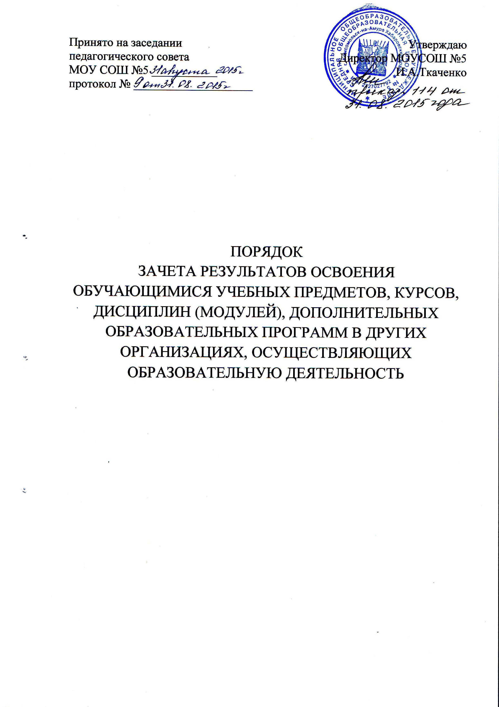
- Общие положения.
  - Настоящий Порядок разработан в соответствии со статьей 15 и пунктом 7 части 1
статьи 34 Федерального закона от 29.12.2012 № 273-ФЗ «Об образовании в Российской Федерации».
  - Порядок регламентирует зачет освоения обучающимися учебных предметов,
курсов, дисциплин (модулей), дополнительных образовательных программ в других образовательных организациях, осуществляющих образовательную деятельность.

- Зачет освоения обучающимися учебных предметов, курсов, дисциплин (модулей), дополнительных образовательных программ в других образовательных организациях, осуществляющих образовательную деятельность.
  - Под зачетом в настоящем Порядке понимается перенос в документы об освоении
образовательной программы учебных предметов, курсов, дисциплин (модулей) (далее дисциплины) в соответствии с отметкой, полученной при освоении образовательной программы в других организациях, осуществляющих образовательную деятельность, или без неё. Решение о зачёте освобождает обучающегося от необходимости повторного изучения соответствующей дисциплины.
  - Зачет результатов освоения учебных предметов и дополнительных образовательных программ в сторонних организациях может производиться для:
- обучающихся по программам, реализуемым в сетевой форме;
- обучающихся по индивидуальному учебному плану;
- переведенных для продолжения обучения из сторонних организаций;
- перешедших с одного профиля обучения на другой внутри школы;
- временно обучающихся в условиях медицинских, санаторно-курортных организаций;
- по решению суда временно обучающихся в учреждениях закрытого типа.
2.3 Обучающимся могут быть зачтены результаты освоения учебных предметов по основным образовательным программам:
- начального общего образования;
- основного общего образования;
- среднего общего образования,
а также по дополнительным образовательным программам.
  - Зачет результатов освоения обучающимся учебных предметов по программам,
реализуемым в сетевой форме, осуществляется в порядке, предусмотренном в договоре о сетевой форме реализации образовательных программ.
  - Подлежат зачёту учебные предметы, курсы, дисциплины (модули), практики,
дополнительные образовательные программы учебного плана при совпадении наименования дисциплины, а также, если объём часов составляет не менее 90% от количества часов, отводимых на дисциплину в учебном плане школы.
2.5 Зачет результатов освоения учебных предметов проводится по заявлению родителей (законных представителей) несовершеннолетних обучающихся и по личному заявлению совершеннолетних обучающихся, осваивающих основные общеобразовательные программы общего образования (Приложение 1), в котором указываются:
- Ф.И.О. заявителя (Ф.И.О. учащегося в заявлении законного представителя);
- название предмета (предметов), по которым проводится зачет результатов освоения учебных предметов;
- класс (классы), год (годы) изучения;
- полное наименование сторонней организации;
- отметка (отметки) учащегося по результатам итогового или промежуточного контроля;
- дата;
- подпись.
При подаче заявления родитель (законный представитель) учащегося предъявляет документ, подтверждающий его статус.
К заявлению прилагается:
- документ об образовании (при наличии);
- заверенная подписью руководителя и печатью сторонней организации справка, содержащая следующую информацию: название предмета (предметов); класс (классы), год (годы) изучения; объем учебных часов, предусмотренных для изучения предмета (предметов) в учебном плане сторонней организации; отметка (отметки) по результатам промежуточной аттестации.
  - Решение о зачёте учебных предметов, курсов, дисциплин (модулей), практики,
дополнительных образовательных программ оформляется приказом директора школы (Приложение 2).
  - В случае несовпадения наименования учебных предметов, курсов, дисциплин
(модулей), практики, дополнительных образовательных программ и (или) при недостаточном объёме часов (более 10%), решение о зачёте учебного предмета, курса, дисциплины (модулей), практики, дополнительной образовательной программе принимается с учётом мнения Педагогического совета.
  - Педагогический совет может принять решение о прохождении обучающимся
промежуточной аттестации по учебным предметам, курсам, дисциплинам (модулям), практике, дополнительным образовательным программам. Промежуточная аттестация проводится педагогом, ведущим данный учебный предмет, курс, дисциплину (модуль), практику, дополнительную образовательную программу.
2.9 По результатам рассмотрения заявления и (или) с учетом мнения Педагогического совета директор принимает одно из следующих решений:
- зачесть результаты освоения обучающимся заявленного предмета в сторонней организации с предъявленной отметкой;
- не засчитывать результаты освоения обучающимся заявленного предмета в сторонней организации, так как предъявленные документы не соответствуют настоящему Порядку.
О принятом решении директор информирует под роспись заявителя (заявителей) в течение пяти рабочих дней со дня подачи заявления.
2.10 В случае принятия решения об отказе в зачете результатов освоения обучающимся заявленного предмета в сторонней организации директор ставит на заявлении резолюцию «Отказать». Учащемуся по заявленному предмету выставляется итоговая отметка, полученная им в образовательном учреждении.

Приложение 1. Форма заявления о зачёте результатов

Директору МОУ СОШ № 5

И.А.Ткаченко
________________________
(Ф.И.О. заявителя)
адрес_____________________

Заявление
Прошу зачесть моему сыну (дочери), Ф.И.О., учащемуся ____класса, следующие предметы, изученные в _____________________________,
наименование сторонней организации

1._____________________________________________________________
(название предмета, год обучения, отметка)

2._____________________________________________________________
(название предмета, год обучения, отметка)

Справка _________________________________ прилагается.
наименование сторонней организации

«_____»______20____г. Подпись

Приложение 2. Модель приказа о зачёте результатов
____________________________________________________________________
наименование общеобразовательного учреждения

ПРИКАЗ
«___»_____20___г. №_______

О зачете результатов освоения
английского языка обучающимся
_______класса Ф.И.

В соответствии с п.6, 7 ч.1 ст. 34 Федерального закона «Об образовании в Российской Федерации», Уставом МОУ СОШ № 5, Порядком зачета результатов освоения обучающимися учебных предметов, курсов , дисциплин (модулей), дополнительных образовательных программ в других организациях, осуществляющих образовательную деятельность, на основании заявления ________________________________________________________________________
Ф.И.О.
и справки _______________________________________________________________
наименование сторонней организации
приказываю:

- Зачесть учащемуся ______ класса ______________________________________
Ф.И.
результаты изучения __________________________________________________________________________
(название предмета, год обучения, отметка)
- Классному руководителю ____ класса ___________________________________
Ф.И.О.
до «____»______20___г. включительно внести необходимые записи в классный журнал и личное дело _____________________________________________________
Ф.И.
- Контроль исполнения настоящего приказа возложить на заместителя директора по УВР ________________________________________
Ф.И.О.
Приложения:
- Заявление Ф.И.О.
- Справка _________________________________________
наименование сторонней организации

Директор:

С приказом ознакомлен: Подпись Фамилия

